# Métodos de Análisis Financiero

Son procedimientos usados para simplificar, separar o reducir los datos descriptivos y numéricos que integran los estados financieros con el objetivo de medir las relaciones en un solo periodo y los cambios presentados en varios ejercicios contables.

Para el análisis financiero sería conveniente recordar algunos conceptos:

* Rentabilidad:
  + Rendimiento generado por los activos en operación.
* Tasa de rendimiento:
  + Porcentaje de utilidad en cierto periodo.
* Liquidez
  + Capacidad de una empresa para pagar sus deudas oportunamente.

El análisis financiero también se emplea para comparar dos o más proyectos y para determinar la viabilidad de la inversión en uno solo.

De acuerdo con la forma de analizar el contenido de los estados financieros, existen los siguientes métodos de evaluación:

|  |  |
| --- | --- |
| Análisis Horizontal | Se comparan los dos últimos periodos, ya que en el periodo actual se compara la contabilidad contra el presupuesto. |
| Análisis Vertical | Se refiere a la utilización de los estados financieros de un periodo para conocer su situación o resultados. |
| Análisis Histórico | Se analizan las tendencias o razones financieras, pueden graficarse para mejor ilustración- |

## Análisis Horizontal

Se conoce como análisis horizontal a los cambios porcentuales a lo largo del tiempo de una entidad financiera, reflejados en sus estados financieros.

Como se mencionó previamente, consiste en comparar estados financieros homogéneos de dos o más periodos consecutivos para determinar las variaciones (o aumentos y disminuciones) de las cuentas de un periodo al otro.

Mediante este análisis se informa si los cambios en las actividades y sus resultados han sido positivos o negativos, también pretende definir qué actividades merecen mayor atención por ser cambios significativos en marcha.

Sus procedimientos comprenden principalmente:

1. Método de Aumento y Disminuciones
2. Método de año base común y Método de tendencias

Método de Aumento y Disminuciones

Este método es utilizado para obtener las diferencias positivas y negativas dentro de un número determinado de valores. Las comparaciones que se determinan en este medio son para comprender los aumentos y disminuciones, colocándolas en puntos positivos o negativos según sea el caso.

El principal punto que se define como objetivo de este método es el determinar las variaciones absolutas y relativas porcentuales entre varias cantidades dentro del estado financiero durante diferentes fechas o periodo.

Procedimiento

Consiste en establecer una serie de columnas que contengan los siguientes conceptos:

* Primera columna: Aquí se deben enlistar las cuentas o información que deberán ser comparadas.
* Segunda columna: Se colocan aquí las cantidades correspondientes a los datos iniciales del periodo por comparar.
* Tercera columna: Se colocan en esta columna las cantidades correspondientes a las cifras finales del periodo comparado.
* Cuarta columna: Se anotan los aumentos de la información final con respecto al inicial
* Quinta columna: Se anotan las disminuciones de la información final con respecto al inicial.

Ejemplo:

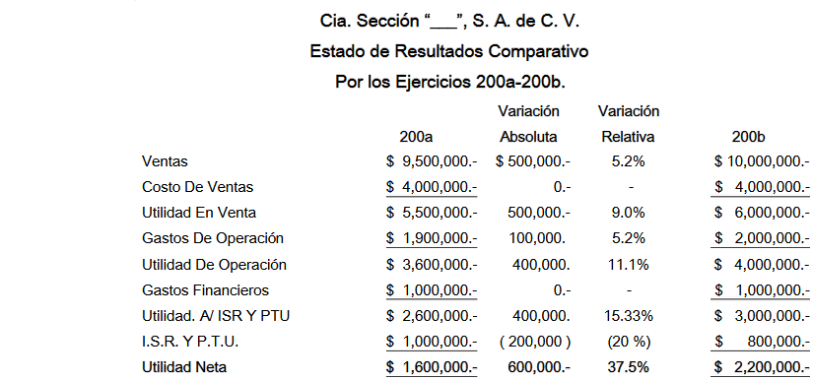

Interpretación:

* Las ventas se incrementaron con respecto al año 200ª, en un 5.2%
* Respecto al año 200ª, el costo de ventas no tuvo variación
* La utilidad en ventas fue superior en un 9%, con relación al año 200ª
* La utilidad de operación aumento en un 11.1%, con respecto al año 200ª
* La utilidad antes de impuestos incremento en un 15.33%, comparada con el año 200ª
* Los impuestos disminuyeron en un 20%, con respecto al año 200ª

## Método de año base común